«Стена Памяти»

Сотрудники УФК по Костромской области создали «Стену памяти» — особый проект в честь Дня Победы.
Этот проект — наш способ сказать «спасибо» героям, отстоявшим мир.
На стене размещены фотографии родственников наших коллег, участвовавших в Великой Отечественной войне. Каждый портрет — история мужества, любви к Родине и готовности к самопожертвованию.
Глядя на эти лица, мы чувствуем связь поколений: они защитили будущее, а мы храним память о них.
Благодарим всех, кто поделился семейными архивами и принял участие в создании «Стены памяти»!
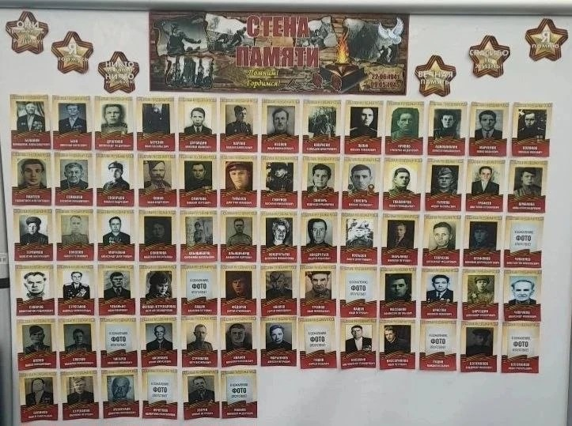
Пусть память о героях живёт вечно!

Председатель Молодежного совета
Управления Федерального казначейства
по Костромской области А.В. Лошкина

